Activité Missionnaire

Sabbat 13 Septembre 2025

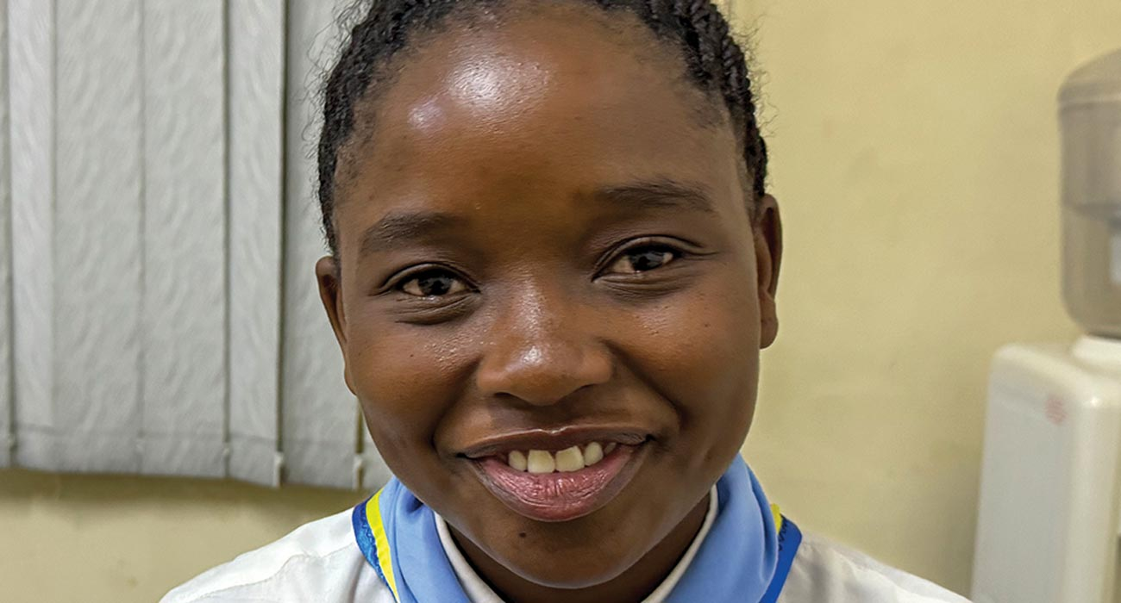

Prière de la foi

Aux enseignants de l’École du sabbat : cette histoire est pour le sabbat 13 septembre .

Par Andrew McChesney

M

Maman avait peur à la naissance d'Emmaculée. Les infirmières avaient peur. Le médecin avait peur. Tout le monde avait peur parce que la petite fille n'avait pas émis un seul couinement à sa naissance.

Habituellement, les bébés filles et garçons poussent un cri de joie à leur naissance. C'est comme si les bébés étaient parfaitement heureux dans le ventre de leur mère et refusaient de venir au monde. Alors, ils crient et pleurent lorsqu'ils font leur entrée remarquée.

Mais Emmaculée ne cria pas. Elle ne pleura pas. Elle resta si immobile que le médecin pensa que quelque chose n'allait pas du tout. Les infirmières aussi pensèrent que quelque chose n'allait pas du tout. Maman pensa que quelque chose n'allait pas du tout. Elle pria, pria, pria.

Le médecin a essayé de faire pleurer Emmaculée. Il l'a frottée. Il l'a poussée. Il l'a caressée. Rien. Elle n'a pas émis un son.

Tout le monde était terrifié. Alors qu'ils se demandaient quoi faire, le petit bébé ouvrit la bouche et se mit à pleurer. Mais ce n'était pas un cri normal. D'habitude, les bébés crient : « Ouahhhhhhhhhh ! » Mais Emmaculée cria : « Ouah-ouah-ouah-ouahhhhh ! »

Personne ne s'est soucié du fait que ce soit un cri inhabituel. Tout le monde était si heureux qu'elle pleure. Maman était particulièrement heureuse. Dieu avait exaucé ses prières.

Ces premières prières furent les premières d’une longue série pour lesquelles maman pria pour Emmaculée.

Après la peur de sa naissance, Emmaculée semblait être une petite fille normale lorsqu'elle grandissait à Harare, la capitale du Zimbabwe. Mais à 3 ans, elle a commencé à avoir des crises. De temps en temps, elle se mettait à sauter sans pouvoir s'arrêter. En sautant, elle se mordait la langue. Ça faisait mal, mais elle ne pouvait toujours pas s'arrêter. Puis elle s'effondrait par terre et restait immobile.

Maman avait peur. Elle pensait que quelque chose n'allait pas. Elle a emmené Emmaculée à l'hôpital.

Le médecin lui a prescrit des médicaments, mais sans succès. Emmaculée avait des crises à répétition.

Maman a demandé de l’aide à tous ceux qu’elle connaissait.

Mais Emmaculée continuait à avoir des crises, et elles semblaient empirer.

Une année s'est écoulée. Deux années se sont écoulées.

Un jour, alors qu'Emmaculée avait 5 ans, elle a eu une crise sur son lit. Elle a sursauté et, en sautant, s'est mordue la langue. Puis elle est tombée sur le lit et est restée immobile.

Maman était très effrayée. Elle ne savait pas quoi faire. Elle quitta la fille et alla dans sa chambre. Fermant la porte, elle pria, pria.

« Seigneur, tu as sauvé ma petite fille à sa naissance, et tu peux la sauver à nouveau maintenant », dit-elle en larmes. « S'il te plaît, arrête ces crises. Rends-lui la santé. »

Alors qu'elle priait, elle entendit soudain un bruit. Cela ressemblait à un cri, mais ce n'était pas un cri normal.

« Ouf-ouf-ouf-ouf ! »

« Serait-ce possible ? » se demanda maman.

Elle écoutait attentivement.

« Ouf-ouf-ouf-ouf ! »

« Oui ! Oui ! » s'exclama-t-elle. « C'est Emmaculée, et elle pleure ! »

Maman s'est précipitée vers Emmaculée. La petite fille était réveillée et en bonne santé. Maman était si heureuse ! Dieu avait encore exaucé ses prières.

Depuis ce jour, Emmaculéen'a plus jamais eu de crise. Elle croit que Dieu lui a sauvé la vie lorsqu'elle était enfant et qu'il continue de prendre soin d'elle chaque jour. Aujourd'hui, elle est élève au lycée adventiste de Solusi et prie Dieu en permanence.

« Je veux avoir la foi comme ma mère », a-t-elle déclaré.

Une offrande du treizième sabbat a aidé Emmaculée à se rapprocher de Dieu. Une partie de l'offrande de 1994 a servi à ouvrir le lycée adventiste de Solusi, où Emmaculée étudie, au Zimbabwe. Élève, Emmaculée a donné son cœur à Dieu et a été baptisée. Ce trimestre, votre offrande du treizième sabbat aidera d'autres enfants à se rapprocher de Dieu au Zimbabwe et dans d'autres pays de la Division Afrique australe-Océan Indien. Un projet du treizième sabbat permettra de donner aux enfants leur propre Bible de l'aventurier, et un autre de créer une série de courtes vidéos pour enfants sur le fruit de l'Esprit. Merci pour votre généreuse offrande du 27 septembre.